Ylioppilaaksi Suomen satavuotisjuhlissa vuonna 2017
09.12.2017 klo 07:19, Merja Penttinen
Oppilaat saapuivat 5. joulukuuta kouluun juhlimaan itsenäisyyttä. Monet olivat ottaneet sen huomioon miettiessään, mitä laittaisivat päälle juuri tuona päivänä. Ilahduttavan moni oli pukeutunut todella arvokkaasti kuten vain suurena juhlapäivänä voikin tehdä. Tavallisia oppitunteja ei pidetty lainkaan vaan ensimmäiseksi menimme koko koulun väki pihalle juhlalliseen lipunnostoon kello yhdeksältä. Siitä lähti itsenäisyysaiheinen aamupäivä käyntiin: Twitter-novellikilpailun voittajat palkittiin ja aamun mittaan pidettiin myös itsenäisyysaiheinen tietovisa. Tiedossa oli, että kaikille tarjoiltaisiin juhla-ateria tänään. Päivä huipentui kello 12 alkaneeseen Suomen satavuotisjuhlaan ja lakkiaisiin.
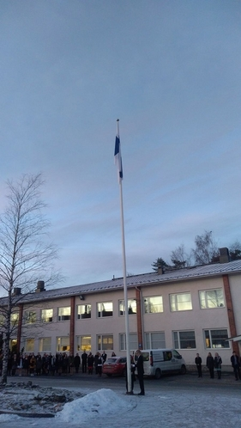

9 B - luokan oppilaat Jyri Huhtala ja Iida Lepistö nostivat satavuotiaan Suomen lipun koulun salkoon. Kaikki tapahtui ammattitaidolla ja arvokkaasti.

Lipunnoston jälkeen lukion oppilaat menivät omille oppitunneilleen ja yläkoulun puolella koulunpito jatkui erillisen ohjelman mukaisesti. Ensimmäiseksi palkittiin kilpailunovellit ja luokanvalvojat kertoivat, miten juhlassa käyttäydytään ja millaisia perinteitä lakkiaisten ohjelmanumeroihin sisältyy. Välitunnin jälkeen koeteltiinkin sitten historian ja yhteiskunnan tietämystä, kun ryhmissä vastattiin itsenäisyyden tietovisan kysymyksiin. Sitten olikin vuorossa maukas ja juhlallinen ruokailu. Ruokalan edusta oli koristeltu oppilaiden tekemillä sydämillä, jotka kertoivat niistä sadasta erilaisesta syystä, miksi me rakastamme Suomea.

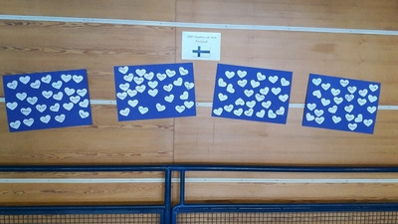

Seiskaluokkalaiset olivat erittäin ahkerina tehneet näyttäviä paperitähtiä, sinisiä ja valkoisia. Niistä vahtimestari oli loihtinut hienon ja tunnelmallisen tähtikujan juhlaruokailuun tulijoille.

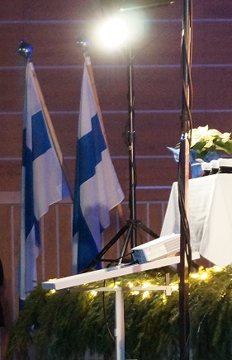
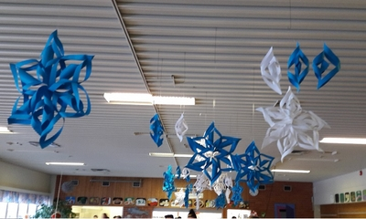

Ruokailun jälkeen tukarit pitivät oppilaille musiikkiraadin keskusradion kautta. Sitten olikin jo aika siirtyä saliin juhlimaan satavuotiasta isänmaata ja lakittamaan uusia ylioppilaita. Airuet Tinja Koski ja Santeri Toijala 9 C - luokalta tervehtivät saliin saapuvaa yleisöä ovella.

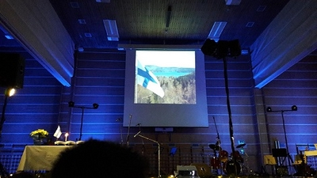

Aivan ensimmäiseksi koko juhlayleisö nousi seisten kunnioittamaan Suomen lippua, jonka airuet Emilia Valaranta ja Teemu Kaitakari kantoivat saliin.

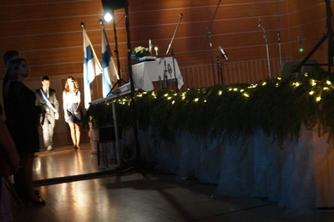

Ja niin juhlallisuudet saattoivat alkaa.

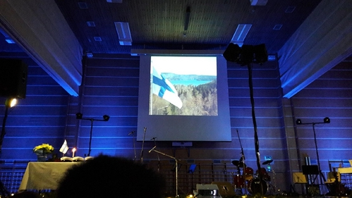

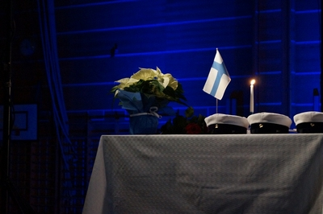
Salissa kolme ylioppilaslakkia odotti valmiina pöydällä.

Inka Koivunen ja Kaja Jantsikene esittivät viululla ja pianolla kansallissäveltäjämme Jean Sibeliuksen Romanssin. Romanssi valmistui vuonna 1915 eli vähän ennen maamme itsenäistymistä.

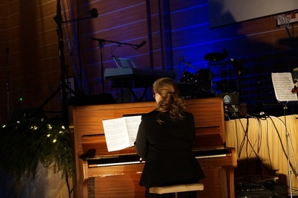

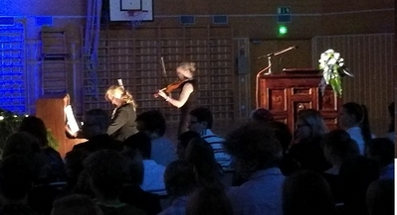

Juhlan juontajat Milja Mäkinen ja Pipsa Soimasuo 9 B - luokalta lähtivät kuljettamaan meitä halki Suomen vuosikymmenten historiallisten tapahtumien sanojen ja sävelten siivin. "Tervetuloa rehtorit, opettajat ja vanhemmat sekä muut läheiset sekä koko Koskelan yläkoulun väki ja erityisesti Mäntän lukion opettajat ja opiskelijat, sillä teidän keskuudestanne nousevat tänään uudet ylioppilaat tänne lakitettaviksi. Olette kaikki sydämellisesti tervetulleita juhlimaan satavuotiasta Suomeamme ja ylioppilaitamme."

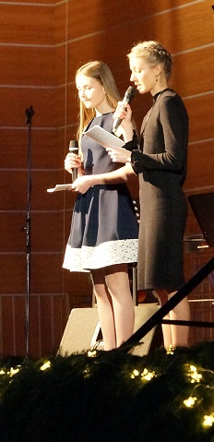

Lukion ilmaisutaidon ryhmä oli valmistanut esityksen "Ajatuksia itsenäisyydestä" ohjaajansa Miia Räikkösen kanssa. Esityksen valoista ja miksauksesta vastasi Daniel Rantanen.

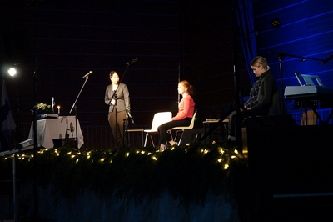

Oppilaat esittivät Jean Sibeliuksen Finlandian. Sibeliuksella ei tuota teosta säveltäessään ollut käsitystä sen erityislaatuisuudesta. Mutta Finlandiasta tuli hitti, ja siitä tehtiin monenlaisia sovituksia. Finlandia ilmentää kansallista vapauden kaipuutamme. Sibelius on kertonut ajatelleensa Hämeenlinnassa sijaitsevan Aulangon upeita järvimaisemia säveltäessään Finlandian.

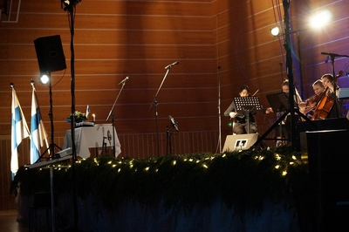

Ohjelmassa oli juhlapuheen vuoro. Kaunis sinivalkoinen kukkakimppu odotti yhdeksäsluokkalaista puheen pitäjää.

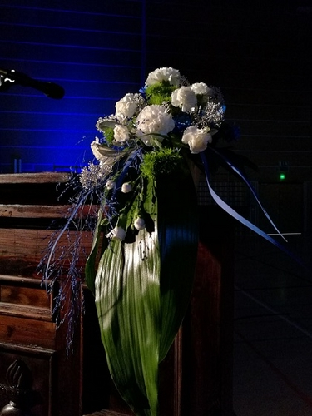

Yhdeksäsluokkalaiset olivat kuvataidetunneillaan maalanneet syksyn mittaan upeita kuvia. Yksi hätkähdyttävimmistä oli monen mielestä Pipsa Soimasuon työ nuoresta ja vanhasta Sibeliuksesta. Miisa Muteli puolestaan oli maalannut juhlan ohjelmalehtisen kannessa olleen hienon kuvan.

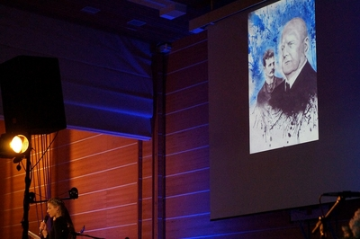

Jokainen ysiluokkalainen oli saanut kertoa itsenäisyyspäivän tunnelmistaan ja tavoista, joilla on sitä elämässään viettänyt. Ajatukset nyky-Suomesta ja tulevaisuudesta ja omasta paikastaan maailmassa sai kirjoittaa paperille. Näistä kaikista koottiin sitten yhtenäinen puhe, jonka halusi pitää 9 C - luokan oppilas Miisa Muteli. Ja hienosti hän sen sitten pitikin!

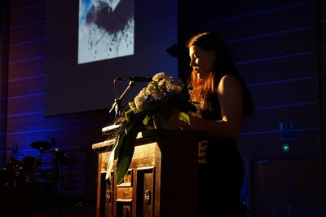
Miisa Muteli 9 C

"Satavuotias isämaani - yhdeksäsluokkalaisten puhe
Minun isänmaani on satavuotias Suomi. Niin pitkälle kuin muistan, on perheessäni vietetty itsenäisyyspäivää vapaapäivänä, jolloin olemme polttaneet Suomen väreissä olevia kynttilöitä ja katsoneet televisiosta Tuntematonta sotilasta ja Linnan juhlia. Itsenäisyyspäivänä historiamme kosketukselta ei voi välttyä eikä kukaan kai haluakaan. Kaduilla, kodeissa ja juhlatilaisuuksissa liehuvat Suomen siniristiliput ja veteraanien haudoille lasketaan kukkaseppeleitä.
Mieleen ovat nousseet myös kaikki ne hienot asiat, jotka yhä ovat ihan parhaita, ensimmäisinä niistä vapaus ja rauhan aika. Täällä on turvallista asua ja elää, nauttia toimivasta yhteiskunnastamme, tasa-arvosta ja rikkaasta kulttuuristamme. Minulla on mahdollisuus muiden lailla hankkia hyvä koulutus itselleni. Kouluruoka on ilmaista ja peruskoulu kuuluu kaikille. On sananvapaus. On metsä ja kaunis luonto. On kiva ajaa mopolla.
Tulevaisuudessa opintoni tai työni saattaa viedä minut ulkomaille. Kansainvälistyminen on päivän sana. Uskon, että siellä ulkomailla ollessani tulen kaipaamaan ennen kaikkea suomalaisia ja suomen kieltä, kavereitani, puhdasta vettä, saunaa ja HK:n lenkkiä, ruisleipää, salmiakkia, kesämökkiä ja lumista talvea.
Suomi on nyt satavuotias.
Se on itsenäinen, kukoistava ja kehittynyt hyvinvointivaltio. Minulle Suomi on maailman paras maa. Mutta tulevaisuus tuo muutoksia ja toivon ennen kaikkea, että terrorismi ei rantautuisi koskaan kotimaahani vaan saisimme elää rauhassa ja turvassa. Monet asiat menevät eteenpäin niin teknologian alalla kuin muutenkin. Toivon, että Suomi voisi olla monissa asioissa maailman paras, etenkin urheilussa. Mutta sitäkin tärkeämpää olisi, että Suomi voisi tarjota kansalaisilleen riittävästi töitä. Että kaikilla olisi toimeentulo, koti ja kodeissa paljon lapsia kasvamassa.
Huomenna, Suomen itsenäisyyspäivänä herään iloisena ja odottavaisena aamukahville. Katson metsää ja järvimaisemaa. Mielessäni on jo talviauringon paiste ja poskillani tuntu -30 asteen pakkasen puraisusta. Kaipaan jo lumihankia ja revontulia, järven jäätymistä. Havumetsässä koen olevani ytimiäni myöten suomalainen. Minusta suomalaisin maisema voisi olla Mäntänvuori.
Selaan puhelintani ja kuuntelen musiikkia. Suomalaisten tekemää musiikkia, klassista, metallia, poppia, Elli-Nooraa ja JVG:tä. Kuuntelen myös Maamme-laulun. Ja Finlandian. Ja arvostan niitä.
Havahdun miettimään, mitä isänmaani on minulle antanut. Ennen kaikkea elämän, jota täällä on hyvä elää. Olen saanut itsenäisyyden ja sisun olla suomalainen. Olen saanut monikulttuurisen isänmaan. Minulla on asuinpaikka ja koti ja kaunis äidinkieli. Olen saanut kaikkea ja paljon.
Satavuotias Suomi on tänään monipuolisesti kehityksen kärjessä. Suomen peruskoulutus on maailman parasta ja Suomi on maailman lukutaitoisin maa. Suomalaiset käyttävät eniten mobiilidataa liittymää kohti. Suomalaiset juovat eniten henkeä kohti kahvia maailmassa. Suomessa on EU:n puhtainta ruokaa. Suomessa on Euroopan vahvin digitaalinen osaamispääoma.
Niinpä minä, kohta peruskouluni päättävä suomalaisnuori, opiskelen siis ahkerasti, käyttelen edelleen paljon kännykkääni ja juon aamukahvini hyvillä mielin. Tulevaisuudessa minua odottaa toivon mukaan hyvä työpaikka jossain tässä yhä enemmän digitalisoituvassa maailmassamme, jossa kavereitteni kanssa elän ja hengitän, kansainvälistyn ja löydän oman paikkani isänmaani toivona."

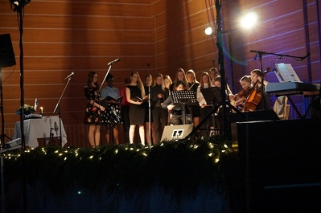
Lukion musiikkiryhmien opiskelijat esittivät J. Linkolan säveltämän kappaleen Laulu unelmista ja kuusta.

Kaikkia koululaisia askarruttaa aina sama kysymys: Miksi meidän täytyy käydä niin paljon koulua? Siksi, että Suomen oppivelvollisuuslaki määritteli asian jo vuonna 1921. Samalla vuosikymmenellä maailmalla keksittiin myös antibiootti, jolla oli suuri vaikutus terveyteemme.
30-luvulla tuli markkinoille ensimmäinen kotimainen purkka, suomalaisten elintaso nousi ja koteihin saatiin sähköt. Ja jo 40-luvulla saatiin laki, joka antoi koululaisille ilmaisen aterian.

Suomi oli sodassa vuosina 1940 - 1945. Vuonna 1952 kaikki sotakorvaukset oli saatu maksettua. Itsenäisyysjuhlassamme luovutettiin Vapauden viesti. Se on Suomen veteraaniliittojen valtuuskunnan vapauden viestikapulan luovutus. Vapauden viesti muistuttaa itsenäisyytemme hinnasta, 90 000 kaatuneesta, 280 000 haavoittuneesta ja 400 000 kotinsa menettäneestä ja rintamalla syntyneestä tunnuslauseesta "Veljeä ei jätetä". Veteraanit uskovat ja toivovat, että vapauden viesti siirtyy eteenpäin ja että isänmaan vapauden vaaliminen kulkee väistyvältä sukupolvelta nousevalle sukupolvelle.
Vapauden viestin vastaanottamiseen ja luovuttamiseen osallistuivat lukion opiskelijat Riina Hakala ja Panu Heikkinen sekä Mimmi Pummila ja Jetro Hanki sekä yläkoulun oppilaat Jenna Räty ja Atte Silvander.

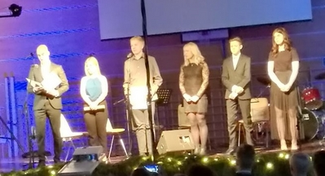

Vuonna 1955 Suomi liittyi YK:hon. Kuusikymmentäluvulla perheiden elämä mullistui, kun äiditkin alkoivat käydä töissä. Nuorisokulttuuri nousi Suomessa, farkut tulivat ja Afrikan tähti oli suosikkipeli.. Beatles-huuma levisi meillekin, ja Suomeen syntyivät ensimmäiset rock-yhtyeet. Kaitafilmikameroilla saattoi tallentaa elävää kuvaa, ja isot kelanauhurit toivat äänittämisen tavallisten ihmisten ulottuville. Kansakoulun oppiaineisiin lisättiin ensimmäinen vieras kieli.
Kuulimme seuraavaksi lukion musiikkiryhmän opiskelijoiden taitavasti laulaman saamelaisen laulun Vuoi Ráhkkásan. Sen on säveltänyt Utsjoella asuva taiteilija Ánnámáret Näkkäläjärvi-Länsman. Annamaret syntyi 70-luvulla, jolloin kouluviikko tuli viisipäiväiseksi eli koululaisetkin saivat lauantain vapaapäiväksi. Myös peruskoulu-uudistus tuli tuolloin.

Oli tullut aika siirtyä ohjelman kohokohtaan eli juhlalliseen ylioppilastodistusten jakoon. Rehtori Pasi Kekko ja ryhmänohjaaja Johanna Rintapää lakittivat ylioppilaat. Sen jälkeen lauloimme yhdessä tietämistä ja uuden oppimista ylistävän laulun Gaudeamus igitur.

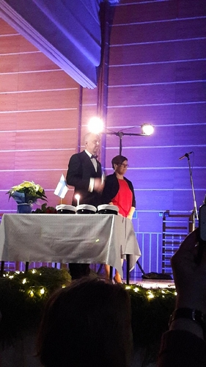

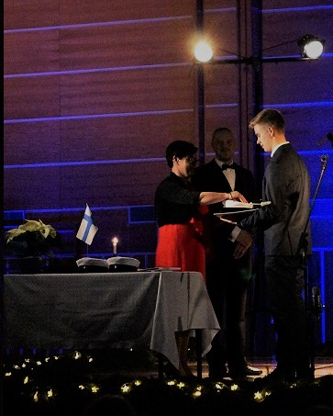

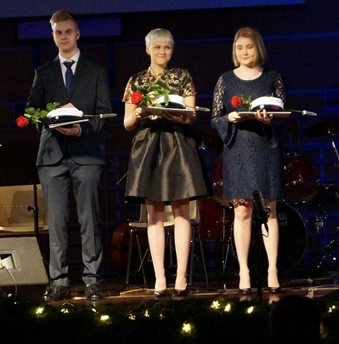

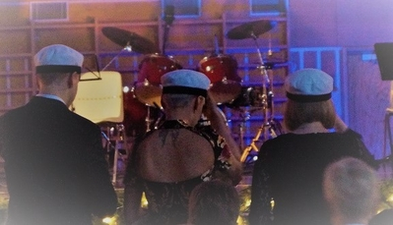

Kun ylioppilaat olivat saaneet kehotuksen painaa ylioppilaslakki päähän, piti rehtori Pasi Kekko heille vielä puheen.

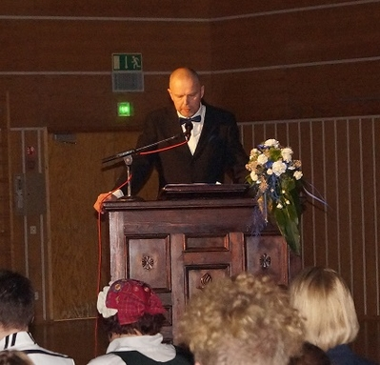

"Gaudeamus igitur
Iuvenes dum sumus.
Post iucundam iuventutem
Post molestam senectutem
Nos habebit humus."

Vuona 1988 Suomi liittyi internettiin ja maailman ensimmäinen tekstiviesti lähetettiin vuonna 1992. Suomi liittyi Euroopan Unioniin vuonna 1995 ja vuonna 2002 markat korvattiin euroilla. Vuonna 2008 Facebook saatiin suomeksi. Paljon siis on tapahtunut historian saatossa, mutta yksi on pysynyt: ylioppilastutkinto. Saavuttaakseen upeita asioita ei täydy ainoastaan toimia ja opiskella vaan täytyy myös unelmoida. Ei ainoastaan suunnitella vaan myös uskoa. Jonain päivä voi sitten olla ylioppilas kuten Vilma Periviita.

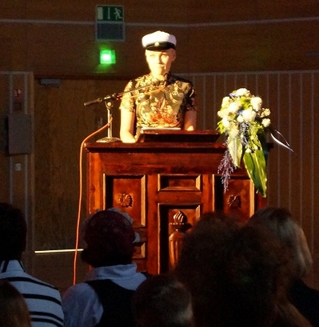

Vilma Periviita kertoi, että lähti lukioon tavoittelemaan huippuarvosanoja. Paljon ehti tapahtua kolmen vuoden aikana ja tavoitteetkin saivat vähän loiventua. Etukäteen ei olisi uskonut, mitä kaikkea lukioaika toi tullessaan.

Anssi Tikanmäen legendaarinen levy Maisemakuvia Suomesta täyttää 36 vuotta. Se on peräisin siis 80-luvulta, jolloin pizza ja matkapuhelin olivat uusia tulokkaita suomalaisille. Kyseinen levy on soinut luontodokumenttien taustalla ja elokuvissa. Matkahuolto käytti Aamu lakeuksilla -kappaletta mainoksessaan. Se on monelle meistä tietämättämme hyvinkin tuttu. Kuunnellessamme kappaletta voimme samalla katsoa oppilaidemme ottamia maisemakuvia heille itselleen merkityksellisistä paikoista. Musiikkia esittivät lukion musiikkiryhmien opiskelijat.

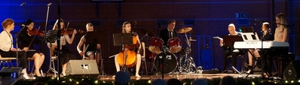

Maamme-laulusta on tullut kansallistunteidemme tulkki. Maamme-laulun sanat on kirjoittanut ruotsin kielellä Johan Ludvig Runeberg ja sävellys on Fredrik Paciuksen. Laulu esitettiin ensimmäisen kerran jo vuonna 1848, ja juuri itsenäistymisen vuonna 1917 siitä tuli Suomen virallinen kansallislaulu. Yleisö nousi seisaalleen laulamaan Maamme-laulua, jonka musiikin opettaja Sanna Tanninen säesti. Hän vastasi kaikista juhlan musiikkiesityksistä ja säesti kaikki yhteislaulut.

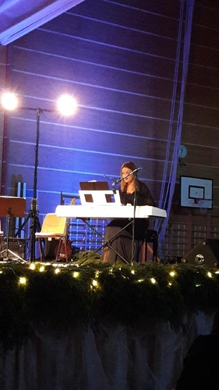

Lopuksi juontajat toivottivat kaikille hyvää itsenäisyyspäivää. Tuoreet ylioppilaat ja lukion väki sekä ylioppilaiden läheiset jäivät saliin ja yläkoulun väki lähti luokkien kautta valmistautumaan omaan itsenäisyyspäivän viettoon.

Kiitos kaikille juhlan rakentamiseen osallistuneille.! Kiitos erityisesti yläkoulun ysiluokkalaisille, jotka kantoivat esimerkillisesti vastuunsa juhlan tekijöinä. Heidän keskuudestaan olivat juhlan juontajat, jotka kuljettivat yleisöä halki suurten tunteiden ja tapahtumien.

Suuret kiitokset lukion musiikkiryhmien opiskelijoille ja kaikille ohjelmanumeroihin osallistuneille. Kiitokset itsenäisyysjuhlatoimikunnan jäsenille! Olemme saaneet nauttia suurenmoisesta Suomen satavuotisen taipaleen juhlistamisesta omassa koulussamme kiitollisin mielin.

Itsenäisyys on paitsi lahja, myös tehtävä.

- Presidentti Sauli Niinistö -

Satavuotisjuhlan kuvat Riia Innanmaa ja Jenna Räty 9 B
Pilvi Nieminen 7 D

